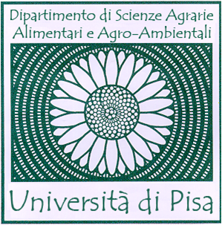UNIVERSITÀ DI PISA
Dipartimento di Scienze Agrarie, Alimentari e Agro-ambientali

Corso di Laurea Magistrale
Sistemi agricoli sostenibili
Progettazione e gestione del verde urbano e del paesaggio

Alla Commissione Didattica

RICHIESTA AUTORIZZAZIONE A SOSTENERE ESAMI A SCELTA LIBERA

Il/la sottoscritto/a _____________________________________________________
Matricola n. __________________ A.A. ______________
E-Mail: _________________________________________
Iscritto/a alla Laurea Magistrale in:
□ Sistemi Agricoli Sostenibili
Curriculum:
□ Agroecologia □ Bioeconomics □ Precision farming
□ Qualità delle produzioni agrarie □ Sistemi agro-industriali innovativi

□ Progettazione e Gestione del Verde Urbano e del Paesaggio

Chiede l’autorizzazione a sostenere i seguenti esami a scelta libera:
Denominazione esame | Corso di Laurea/curriculum | Codice | CFU

Pisa, ---/---/--- lo studente

____________________

